**BAB IV**

**HASIL DAN PEMBAHASAN**

1. **Deskripsi Umum Data Penelitian**
2. **Profil Perusahaan**



Gambar IV. 1  
Beranda website Scarlett (Situs Web)  
Sumber: https://scarlettwhitening.com/  
Diakses pada 29 Desember 2021 Pukul 11.38

Nama Perusahaan : Scarlett / PT. Sinar Alfa dan Omega (Diproduksi)

Tahun Berdiri : 2017

Pendiri : Felicya Angelista

Alamat : Jl. Kapuk Cengkareng Komplek City Resort Residences. Blok A No. 96 (Haiwan). 11730 Jakarta Barat / Jl. Prabu Kiansantang N0.89 Pergudangan Business Point Blok C No. 10 RT. 004/RW 015 Kel.Gebang Raya, Kec. Periuk, Kota Tangerang, Banten.

Scarlett adalah merek lokal dari Indonesia, didirikan pada 2017. Produk yang dirilis Scarlett adalah produk Aman untuk kulit badan dan wajah setiap hari, karena telah Terdaftar oleh BPOM RI. Scarlett Whitening oleh Felicya Angelista Merupakan produk yang dapat mencerahkan warna kulit karena mengandung Glutathione dan Vitamin E baik untuk kulit cerah.

Selain itu Scarlett Whitening juga bersertifikat BPOM artinya semua produk pemutih Scarlett sudah teruji Secara klinis, tidak akan membahayakan kulit pengguna. Scarlett Whitening shower gel & body lotion dipercaya masyarakat Indonesia dari berbagai rentang usia dan kalangan. Ratusan ribu pelanggan merasakan Khasiat rangkaian produk Scarlett yang sudah terbukti Pemutih seperti shower gel, lotion tangan dan tubuh, pembersih wajah hingga ke sampo dan kondisioner.

Felicya Angelista telah mempromosikan produk perawatannya dengan menggunakan beberapa baris artis untuk menjadi juru bicara produk dan influencer. Falicya berkarjasama dengan Rachel Vennya, Acha Sinaga dan Salmafina Sunan sebagai endorsement produknya. Falicya Angelista juga menjadikan actor top korea Song Joong Ki , dan TWICE sebagai *Brand Ambassador Scarlett Whittening* miliknya. dan merasakan citra merk dan kualitas produk tidak diragukan lagi.

1. **Sejarah Perusahaan**

Seorang bintang film dan artis bernama Felicya Angelista menggunakan kesempatan ini untuk bekerja sama dengan dokter klinik kecantikan untuk menghasilkan perawatan kecantikan berukuran saku tanpa mengubah kualitas produk. Awalnya, ketika Felicya Angelista memulai usahanya, banyak orang bertanya-tanya tentang perawatan kulit sehari-hari yang sering ia gunakan. Pertanyaan-pertanyaan tersebut membuat Falicya Angelista ingin memperkenalkan dan menciptakan peluang bisnis untuk dirinya sendiri. Felicya Angelista memiliki mimpi untuk meningkatkan citra merek lokal dengan meluncurkan produk perawatan kecantikan berkualitas tinggi yang mudah dibawa dan menunjukkan bahwa daya saing produk lokal dan produk perawatan kulit asing tidak kalah Sejak tahun 2017.

1. **Jenis Produk Scarlett Whitening**
2. **Body Care**

Produk pemutih Scarlett Whitening, terdiri dari shower Scrub dan hand body terbaik dan terpercaya memberikan efek mendalam Waktu secara alami cepat.

1. *Shower Scrub*

Lulur mandi scrub Scarlett Whitening 400 gram, tersedia untuk dijual IDR 75.000,00 adalah sabun pemutih dengan 4 varian Yaitu *freshy, jolly, coffe,* dan *cucumber*. Untuk kemasan mandi Lulur ini terbuat dari plastik bening dengan tutup berwarna putih Dalam bentuk flip top dengan tutup botol berwarna putih. Bahan-bahan yang termasuk Sebagai berikut : *Sodium Lauryl Ether Sulfate, Sodium Lauryl Sulfate, Fatty Alcohol Sulfate, Coconut Diethanolamide, Cocamidopropyl, Lauryl Betaine, Ethylen Diamine Tetra Acetic Acid, Glycol Distearate, Steareth-20 Methacrylate Copolymer, Dmdm Hydantoin, Glycerin, Fragrance, Beads A2 milk capsule, Glutathione, Water.*

* + - 1. *Brightening Shower Scrub freshy*

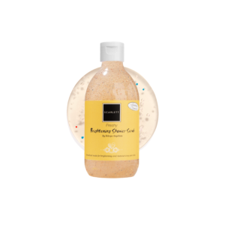

Gambar IV. 2  
Beranda website Scarlett (Situs Web)  
Sumber: https://scarlettwhitening.com/  
Diakses pada 29 Desember 2021 Pukul 11.39

Produk *Brightening Shower Scrub freshy* mengandung gel cair Kuning muda, aroma segar sama dengan Baunya seperti mangga, terdaftar di BPOM NA 18170700230.

* + - 1. *Brightening Shower Scrub jolly*

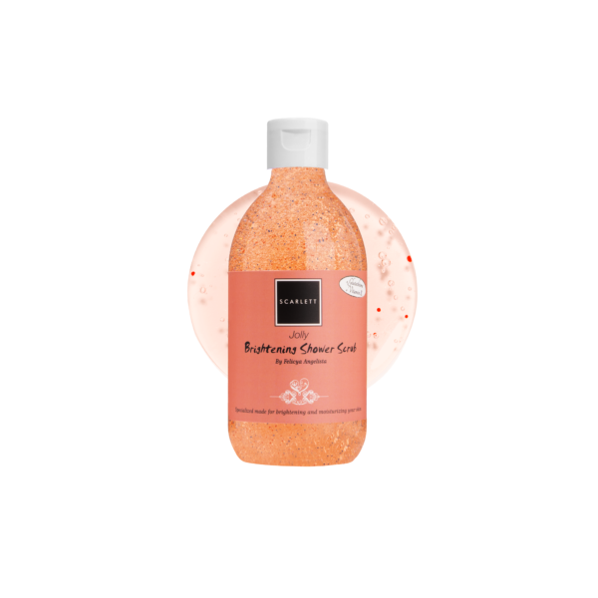

Gambar IV. 3  
Beranda website Scarlett (Situs Web)  
Sumber: https://scarlettwhitening.com/  
Diakses pada 29 Desember 2021 Pukul 11.41

Produk *Brightening Shower Scrub Jolly* mengandung gel cair orange, aroma segar sama dengan Baunya seperti bau madu, terdaftar di BPOM NA 18210701146.

* + - 1. *Brightening Shower Scrub coffe*

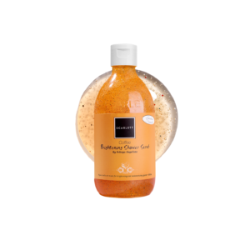

Gambar IV. 4  
Beranda website Scarlett (Situs Web)  
Sumber: https://scarlettwhitening.com/  
Diakses pada 29 Desember 2021 Pukul 11.43

Produk *Brightening Shower Scrub Coffe* mempunyai cairan gel berwarna coklat muda dengan wangi yang fresh sama denganwangi khasnya yaitu coffe. Mempunyai BPOM NA18210700426

* + - 1. *Brightening Shower Scrub cucumber*

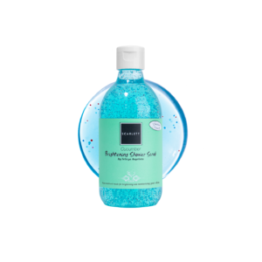

Gambar IV. 5  
Beranda website Scarlett (Situs Web)  
Sumber: https://scarlettwhitening.com/  
Diakses pada 29 Desember 2021 Pukul 11.45

Produk *Brightening Shower Scrub Cucumber* mempunyai cairan gel berwarna biru muda dengan wangi yang freshsama dengan wangi timun yang diblender. Mempunyai BPOM NA18180701929.

1. *Body Scrub*

Body scrub Scarlett Whitening 350 ml, tersedia untuk dijual IDR 75.000,00 adalah sabun pemutih dengan 3 varian Yaitu *Coffe, Pomegranate,* dan *Romansa*. Untuk kemasan *body scrub* ini terbuat dari plastik bening dengan tutup berwarna putih Dalam bentuk tube dengan tutup botol berwarna putih bertulis Scarlett. Bahan-bahan yang termasuk Sebagai berikut : Acrylic Polimer, Triisopropanolamine, Glycerin, Mineral Oil, Cetyl Alcohol, Cetearyl Alcohol, Propylene Glycol, Glycol Distearate Dmdmhydantoin, Fragrance, Scrub, Glutathione, Water.

1. *Body Scrub Coffe*

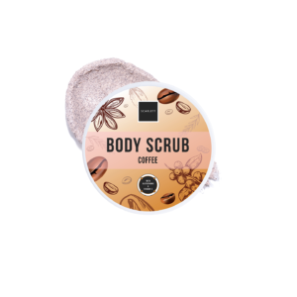

Gambar IV. 6  
Beranda website Scarlett (Situs Web)  
Sumber: https://scarlettwhitening.com/  
Diakses pada 29 Desember 2021 Pukul 11.47

Produk Body Scrub Coffe mempunyai kemasan  
berwarna coklat muda dengan wangi yang fresh sama dengan  
wangi coffe yang manis. Mempunyai BPOM NA 18210700581.  
*Body Scrub Pomegranate*

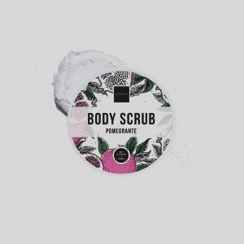

Gambar IV. 7  
Beranda website Scarlett (Situs Web)  
Sumber: https://scarlettwhitening.com/  
Diakses pada 29 Desember 2021 Pukul 11.50

Produk Body Scrub Pomegranate mempunyai kemasan  
berwarna biru muda dengan wangi yang fresh sama dengan  
wangi timun yang diblender. Mempunyai BPOM NA  
18190705496.

1. *Body Scrub Romansa*



Gambar IV. 8  
Beranda website Scarlett (Situs Web)  
Sumber: https://scarlettwhitening.com/  
Diakses pada 29 Desember 2021 Pukul 11.52

Produk Body Scrub Romansa mempunyai kemasan  
berwarna biru muda dengan wangi yang fresh sama dengan  
wangi timun yang diblender. Mempunyai BPOM NA:  
18190705488

1. *Body Lation*

*Body Lation* Scarlett Whitening 300 ml, tersedia untuk dijual IDR 75.000,00 adalah Handbody dengan 3 varian Yaitu *Coffe, Pomegranate,* dan *Romansa*. Untuk kemasan *body scrub* ini terbuat dari plastik bening dengan tutup berwarna putih pump berwarna putih Bagian tutupnya ada stopper yang bisa mencegah pumpnya sehingga tidak mudah terpencet produknya.

1. *Brightening Fragrance Body Lotion Romansa*

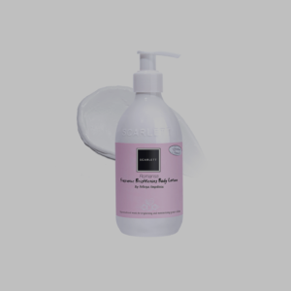

Gambar IV. 9  
Beranda website Scarlett (Situs Web)  
Sumber: https://scarlettwhitening.com/  
Diakses pada 29 Desember 2021 Pukul 11.54

Produk Brightening Fragrance Body Lotion Romansa inimemiliki bahan Acrylic Polymer, Cetearyl Alcohol,Triisopropanolamine, Propana 1-2-diol, Propane-1,2,3-triol,Dmdm Hydantoin, Fragrance, Beads A2-Milli Capsule,  
Glutathione, Water. Memiliki BPOM NA 18180145764.

1. *Brightening Fragrance Body Lotion Charming*

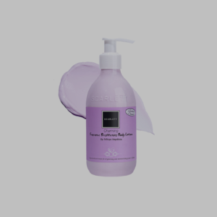

Gambar IV. 10  
Beranda website Scarlett (Situs Web)  
Sumber: https://scarlettwhitening.com/  
Diakses pada 29 Desember 2021 Pukul 11.56

Produk Brightening Fragrance Body Lotion Charming ini Memiliki kemasan berwarna ungu dan memiliki cairan berwarna ungu muda.Dengan NO BPOM 18190123882.

1. *Brightening Fragrance Body Lotion Fantasia*

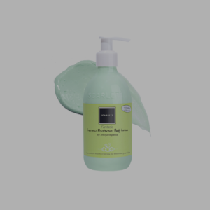

Gambar IV. 11  
Beranda website Scarlett (Situs Web)  
Sumber: https://scarlettwhitening.com/  
Diakses pada 29 Desember 2021 Pukul 11.58

Produk Brightening Fragrance Body Lotion Fantasia ini memiliki bahan Acrylic Polymer, Cetearly Alcohol,  
Triisopropanolamine, Propana 1-2-diol, Propane-1,2,3-triol,  
Methylchloroisothiazolinone,Methylisothiazolinone, Fragrance, Beads A2-Milli Capsule, Glutathione, Water. Memiliki BPOMNA 18180140764.

1. *Brightening Fragrance Body Lotion Freshy*

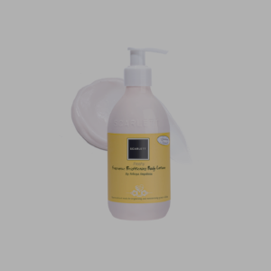

Gambar IV. 12  
Beranda website Scarlett (Situs Web)  
Sumber: https://scarlettwhitening.com/  
Diakses pada 29 Desember 2021 Pukul 12.00

Produk Brightening Fragrance Body Lotion Freshy ini Memiliki kemasan berwarna kuning dan memiliki cairan  
berwarna kuning muda.Produk ini termasuk produk keluaran  
terbaru, Memiliki BPOM NA 18170100459

1. *Brightening Fragrance Body Lotion Jolly*

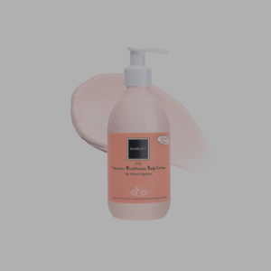

Gambar IV. 13  
Beranda website Scarlett (Situs Web)  
Sumber: https://scarlettwhitening.com/  
Diakses pada 29 Desember 2021 Pukul 12.02

Produk Brightening Fragrance Body Lotion Jolly ini  
Memiliki kemasan berwarna orange muda dan memiliki cairan  
berwarna Orange muda.Produk ini termasuk produk keluaran  
terbaru, Memiliki BPOM NA 18210105830

1. ***Face Care***

Produk pemutih Scarlett Whitening, Face Care membantu meremajakan kulit dan mengatasi berbagai permasalahan dalam kulit wajah tersedia untuk dijual IDR 75.000,00 sudah terbukti dari bahan-bahan alami yang terpercaya.

* + - * 1. *Facial Wash*

Scarlett Whitening meluncurkan *Facial Wash* untuk kulit berjerawat, berninyak dan untuk kulit normal kering dengan bahan-bahan alami yang sudah terpercaya.

1. *Whitening Facial wash All Skin Type*

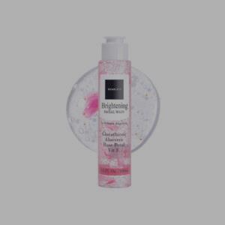

Gambar IV. 14  
Beranda website Scarlett (Situs Web)  
Sumber: https://scarlettwhitening.com/  
Diakses pada 29 Desember 2021 Pukul 12.03

Produk Whitening Facial wash All Skin Type ini Memilikikemasan berwarna merah muda dan memiliki cairan berwarnamerah muda dengan didalamnya tedapat serangkain bunga-bunga yang memiliki bahan Glutathione, Vitamin E, aloevera dan juga rose petals, dll Dengan NO BPOM: 18181202303

* + - * 1. *Facial Toner*

Scarlett Whitening meluncurkan 2 varian *facial Toner* untuk kulit berjerawat dan untuk kulit kering dengan bahan-bahan alami yang susuai kebutuhan jenis kulit.

1. Toner Acne

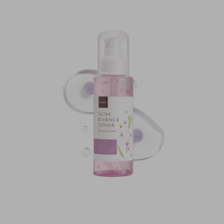

Gambar IV. 15  
Beranda website Scarlett (Situs Web)  
Sumber: https://scarlettwhitening.com/  
Diakses pada 29 Desember 2021 Pukul 12.05

Produk Whitening toner acne Type ini Memiliki  
kemasan berwarna ungu muda dan memiliki cairan berwarna putih dengan didalamnya tedapat serangkain bunga-bunga yang mengandung Zinc Sebum, Green Tea Water and Tea Tree Water, Phyto Squalene, Mugwort Hydrosol, Vitamin C, Ginkgo Extract, Succinic Acid, Gluconolactone Memiliki BPOM NA 18211205940.

1. Toner Brightly

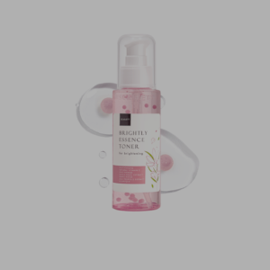

Gambar IV. 16  
Beranda website Scarlett (Situs Web)  
Sumber: https://scarlettwhitening.com/  
Diakses pada 29 Desember 2021 Pukul 12.07

Produk Whitening toner acne Type ini Memiliki  
kemasan berwarna merah muda dan memiliki cairan berwarna putih dengan didalamnya tedapat serangkain bunga-bunga yang mengandung scarlett Whitening Essence Toner Brightly mengandung Vitamin C, Glutathione, Witch Hazel Extract, Jeju Propolis Extract, Allayoin, Niacinamide, Grape Water dan Memiliki BPOM NA 18210104716

* + - * 1. *Facial Serum*

Produk serum wajah Scarlett Whitening memiliki 3 varian yaitu Se*rum Acne- Serum Brightly, dan Glowtening*, cocok untuk kulit Berminyak, rawan jerawat atau kering, terpercaya dan terbaik. Ketiga produk ini termasuk produk terlaris. Karena terbukti dapat mengatasi masalah kulit wajah Konsumen Indonesia.

1. *Serum Acne*

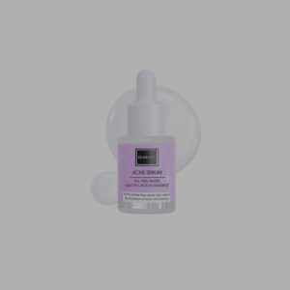

Gambar IV. 17  
Beranda website Scarlett (Situs Web)  
Sumber: https://scarlettwhitening.com/  
Diakses pada 29 Desember 2021 Pukul 12.40

Produk Produk Serum Acne ini Memiliki kemasan  
berwarna merah muda dan memiliki cairan berwarna merah  
muda ini memiliki bahan dengan aroma yang begitu clasik dikulit: Melaleuca Alternifolia Leaf Water atau Tea Tree Water, Centella Asiatica Extract, Salicylic Acid atau BHA, Ascorbyl Glucoside atau Vitamin C, Liquorice Extract, 99% oil free, tea tree water, BHA, dll. Memiliki BPOM NA 18200104454.

1. *Serum Brightly*

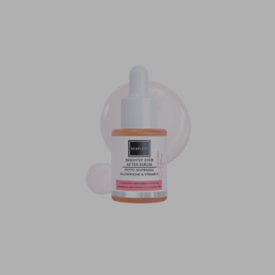

Gambar IV. 18  
Beranda website Scarlett (Situs Web)  
Sumber: https://scarlettwhitening.com/  
Diakses pada 29 Desember 2021 Pukul 12.42

Produk Produk Serum Brightly Ever After ini Memiliki  
kemasan berwarna merah muda dan memiliki cairan berwarna  
merah muda ini memiliki bahan: Melaleuca Alternifolia Leaf  
Water atau Tea Tree Water, Centella Asiatica Extract, Salicylic  
Acid atau BHA, Ascorbyl Glucoside atau Vitamin C, Liquorice  
Extract, 99% oil free, tea tree water, BHA, dll. Memiliki BPOM NA 18201900972.

1. *Serum Glowtening*

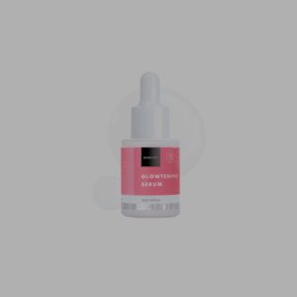

Gambar IV. 19  
Beranda website Scarlett (Situs Web)  
Sumber: https://scarlettwhitening.com/  
Diakses pada 29 Desember 2021 Pukul 12.44

Produk Produk Serum Glowtening Ever After ini Memilikikemasan berwarna merah muda dan memiliki cairan berwarnaputih ini memiliki bahan: Di dalam Glowtening Serum mengandung 16,5% Active Ingredients yaitu Tranexamide Acid, Niacinamide, Aloe Vera Extract, Allantoin, Licorice Extract, Calendula Oil, Geranium Oil, dan Olive Oil. Merupakan produk baru yang dikeluarkan oleh Scarlett Whitening dan dapat diakses NO BPOM NA 18211205940.

* + - * 1. *Cream*

Produk Cream Wajah Scarlett Whitening memiliki 2 varian yaitu Se*rum Acne Day and Night Cream* dan  *Brightly Day and Night Cream,*cocok untuk kulit Berminyak, rawan jerawat atau kering, terpercaya dan terbaik. Ketiga produk ini digunakan sesuai dengan jenis kulit yang dibutuhkan.

1. *Acne Day and Night Cream*

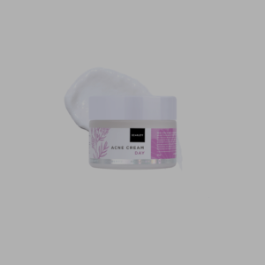

Gambar IV. 20  
Beranda website Scarlett (Situs Web)  
Sumber: https://scarlettwhitening.com/  
Diakses pada 29 Desember 2021 Pukul 12.46

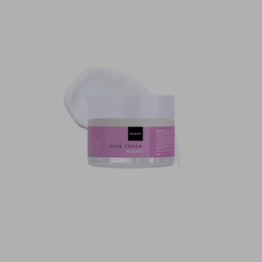

Gambar IV. 21  
Beranda website Scarlett (Situs Web)  
Sumber: https://scarlettwhitening.com/  
Diakses pada 29 Desember 2021 Pukul 12.49

Produk Produk Acne Day and Night Cream ini Memiliki kemasan berwarna ungu muda dan produk ini masih produk yang baru digunakan dengan waktu pagi dan malam hari untuk mengatasi keluhan berjerawat pada kulit yang sensitive. Mengandung CM Acnatu, Natural Squalane, Hexapeptide-8, Triceramide, Poreaway, Natural Vit-C dan Aqua Peptide Glow untuk acne Night cream dan Double Action Salicylic Acid, Natural Squalane, Hexapeptide-8, Natural Vit-C, Triceramide dan Aqua Peptide Glow untuk Acne Day Cream, Memiliki BPOM NA.

1. *Brightly Day and Night Cream*

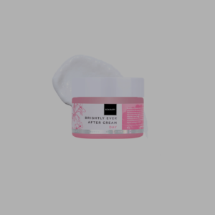

Gambar IV. 22  
Beranda website Scarlett (Situs Web)  
Sumber: https://scarlettwhitening.com/  
Diakses pada 29 Desember 2021 Pukul 12.52

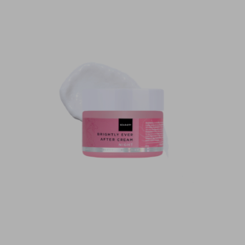

Gambar IV. 23  
Beranda website Scarlett (Situs Web)  
Sumber: https://scarlettwhitening.com/  
Diakses pada 29 Desember 2021 Pukul 12.54

Produk Produk Brightly Day and Night Cream ini Memiliki kemasanberwarna merah muda dan produk ini masih produk yang baru saja keluar untuk mengatasi jenis kulit normal dan kering sesuai dengan kebutuhan wajah. Brightly Ever After Night Cream terdapat kandungan Glutathione, Niacinamide, Natural Vit-C, Hexapeptide-8, Poreaway, Green Caviar dan Aqua Peptide Glow dan Brightly Ever After Day Cream terdapat kandungan Glutathione, Rainbow Algae, Hexapeptide-8, Rosehip Oil, Poreaway, Triceramide dan Aqua Peptide Glow Memiliki BPOM NA.

* + - * 1. *Mack Care*

Produk Mack Care Scarlett Whitening memiliki 2 varian yaitu *Mask Gel Hydrat* dan *Mask Herbalism ,*cocok untuk memanjakan kulit wajah saat ingin bersantai dan menetralisir kulit yang terpapar.

1. *Mask Gel Hydrat*

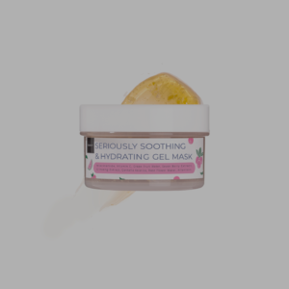

Gambar IV. 24  
Beranda website Scarlett (Situs Web)  
Sumber: https://scarlettwhitening.com/  
Diakses pada 29 Desember 2021 Pukul 12.56

Produk Whitening *Mask Gel Hydrat* Type ini Memiliki  
kemasan berwarna coklat muda dan memiliki cairan berwarna coklat mengandung Niacinamide, Vitamin C, Grape Fruit Water, Seven Berry Extract, Ginseng Extract, Centella Asiatica, Rose Flower Water, Allantoin BPOM NA 18210201153

1. *Mask Herbalism*

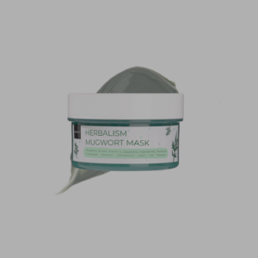

Gambar IV. 25  
Beranda website Scarlett (Situs Web)  
Sumber: https://scarlettwhitening.com/  
Diakses pada 29 Desember 2021 Pukul 13.00

Produk Whitening *Mask Herbalism* Type ini Memiliki  
kemasan berwarna Hijau muda dan memiliki cairan berwarna Hijau mengandung Mugwort Extract, Vitamin C, Glutathione, Niacinamide, Bamboo Charcoal, Allantoin, Chlorophyllin, Green Tea Powder BPOM NA 18210201219

1. ***Hair Care***

Produk Hair careby scarlett whitening, Hair careby scarlett whitening membantu mengatasi rambut kusut, kering, mudah rontok dan akibat mewarnai rambut. tersedia untuk dijual IDR 75.000,00 sudah terbukti dari bahan-bahan alami yang terpercaya.

1. *Yordian Sea Salt Fragrance – Conditioner*

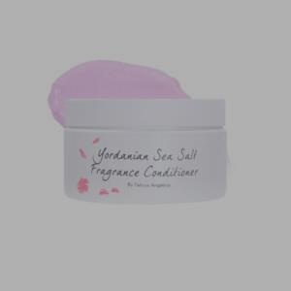

Gambar IV. 26  
Beranda website Scarlett (Situs Web)  
Sumber: https://scarlettwhitening.com/  
Diakses pada 29 Desember 2021 Pukul 13.02

Produk Produk Yordian Sea Salt Fragrance –  
Conditionerini Memiliki kemasan berwarna ungu muda dan  
memiliki, dengan NO BPOM: 18181001731

1. *Yordian Sea Salt Fragrance – Shampoo*

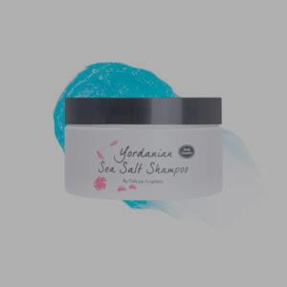

Gambar IV. 27  
Beranda website Scarlett (Situs Web)  
Sumber: https://scarlettwhitening.com/  
Diakses pada 29 Desember 2021 Pukul 13.05

Produk Produk Yordian Sea Salt Fragrance – Shampoo  
ini Memiliki kemasan berwarna ungu muda dan memiliki,  
dengan NO BPOM: 18181000875.

1. **Media Promosi Perusahaan**
2. Website

website Situs Scarlett Whitening memudahkan Anda Konsumen menerima informasi tentang produk Scarlett, Untuk pembelian produk, untuk menanyakan tentang produk asli, siapa yang dapat menghubungi pusat. Jika konsumen ingin membeli, konsumen dapat Itu bisa dilakukan tanpa akun, yang berarti Perusahaan menyediakan opsi opsional dengan membuat akun. jika Konsumen ingin mengecek keaslian produk, konsumen Formulir yang diperlukan harus diisi pada halaman verifikasi. juga Jika konsumen ingin memberikan daftar keinginan produk, konsumen Dapat dikirim di situs web yang ada. Tetapi jika Anda ingin memberi Daftar keinginan, konsumen harus membuat dan mendaftarkan akun terlebih dahulu sebelum.

1. Instagram

Scarlett menggunakan akun Instagram-nya sebagai platform Interaksi yang lebih dekat dengan konsumen. Instagram juga digunakan untuk memberikan beberapa informasi tentang produk dan bahan-bahan Terkandung dalam produk, penggunaan dalam produk, rekomendasi konsumen, Video selebriti dukungan Scarlett, bonus, Hadiah, informasi seller, dll. Instagram adalah medianya Media sosial yang sudah sangat familiar namun tidak disadari oleh masyarakat Batasan usia, jadi sangat efektif untuk memberikan banyak informasi dengan cara tersebut. Akun Instagram Scarlett telah mengunggah sebanyak 2.966 posting informasi, diikuti oleh 5.1 M pengguna Instagram (29 Desember 2021, 18:26 Wib). Ini adalah profil Instagram Scarlet

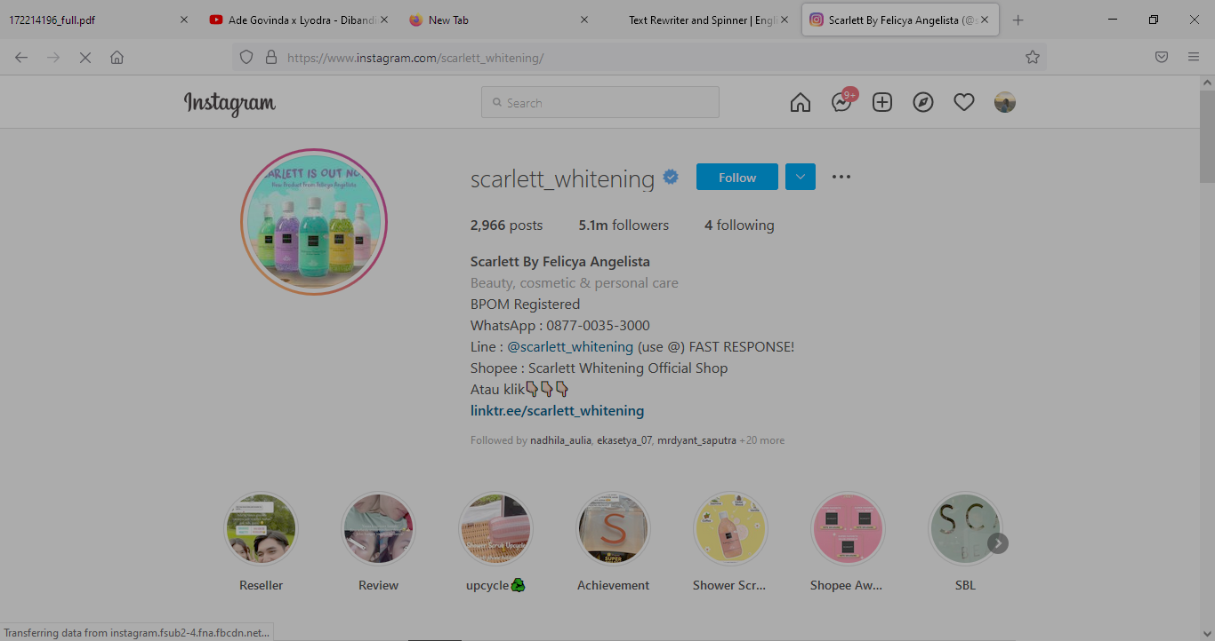

Gambar IV. 28  
Profil akun instagram Scarlett Whitening  
https://www.instagram.com/scarlett_whitening/  
Diakses pada 29 Desember 2021 Pukul 18.26

1. *Brand Ambassador* dan *Celebrity Endorsment*

Scarlett merupakan merek lokal yang belum lama berdiri dibanding dengan pesaingnya dibidang yang sama, maka dengan hal ini perusahaan harus bijak memilih dan menetapkan strategi yang baik untuk dilakukan. *Celebrity* merupakan salah satu orang yang sangat sering di lihat oleh kalangan masyarakat. *Celebrity endorser* merupakan strategi pemasaran produk yang menggunakan kalangan selebrirti yang dilakukan oleh perusahaan scarlettt. Tidak hanya memanfaatkan Felicya Angelista Taasya Farasya menyandang status ibu pada akhir Juni 2020 lalu, Tasya ternyata pernah jalani hubungan jarak jauh cukup lama saat berpacaran dengan Ahmad Assegaf. Mereka sempat jalani LDR selama tujuh tahun sebelum akhirnya menikah.

Perjalanan Tasya meniti kesuksesan mengajarkan satu hal penting, bahwa menekuni bidang yang kita cintai bakal memberikan kepuasan tersendiri. Jalannya tentu gak mudah, namun selama dikerjakan dengan hati tulus maka hasilnya pun sebanding.

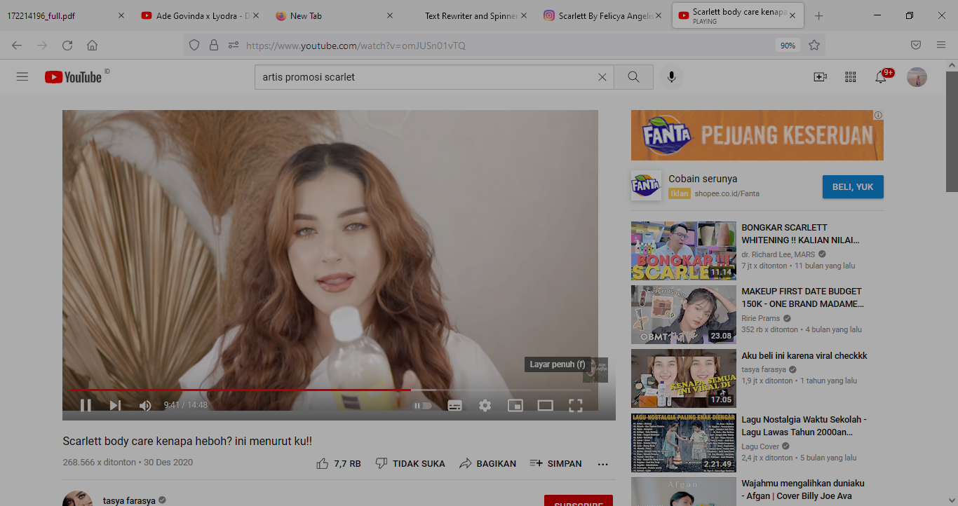

Gambar IV.29  
Tasya Farasya mengendorse Scarlett di Akun youtube miliknya  
https://www.youtube.com/watch?v=omJUSn01vTQ  
Diakses pada 29 Desember 2021 Pukul 18.56

Dikenal sebagai seorang beauty vlogger, perjalanan Tasya Farasya meniti kariernya diwarnai banyak tantangan. Berawal dari kecintaannya terhadap dunia kecantikan, totalitas Tasya berbuah manis dan membawanya ke posisi sekarang. Tasya sempat merampungkan studi S1 Kedokteran Gigi di Universitas Trisakti. Ia merupakan anak dari seorang pengusaha ternama dan di dalam vlognya tersebut ia mempromosikan produk Scarlett Whitening sebagai produk yang sering digunakannya.

1. **Hasil Penelitian**
   * + 1. **Deskripsi Karakteristik Responden**

Karakteristik responden merupakan ciri khas responden yang dijadikan sampel penelitian. Dalam penelitian ini karakteristik responden meliputi: jenis kelamin, usia, pendapatan dan Jumlah konsumsi. Berikut adalah karakteristik responden berdasarkan jenis kelamin, usia, pendapatan dan jumlah konsumsi.

1. Karakteristik Responden Berdasarkan Jenis Kelamin

Tabel IV.1

Distribusi Frekuensi Karakteristik Responden Berdasarkan Jenis Kelamin

|  |  |  |
| --- | --- | --- |
| Jenis Kelamin | Distribusi Frekuensi | |
| Frekuensi (orang) | Persentase (%) |
| Laki-laki | 29 | 29 |
| Perempuan | 71 | 71 |
| Jumlah | 100 | 100 |

Sumber: Data Primer Penelitian (2021)

Tabel IV.1 menunjukkan berdasarkan jenis kelamin responden laki-laki lebih sedikit dibandingkan perempuan, yaitu responden laki-laki 29 orang dan perempuan 71 orang. Hal ini menunjukkan bahwa produk kosmetik atau *beauty care* lebih banyak dikosumsi oleh perempuan dibandingkan laki-laki karena tingkat kebutuhan kulit lebih banyak dirasakan oleh perempuan yang memperhatikan *lifestyle*.

Gambar IV.30  
Diagram Pie Karakteristik Responden Berdasarkan Jenis Kelamin

Sumber: Hasil Penelitian Data Primer Diolah (2021)

1. Karakteristik Responden Berdasarkan Umur

Tabel IV.2

Distribusi Frekuensi Karakteristik Responden Berdasarkan Umur

|  |  |  |
| --- | --- | --- |
| Umur | Distribusi Frekuensi | |
| Frekuensi (orang) | Persentase (%) |
| < 20 Tahun | 3 | 3 |
| 21 – 25 Tahun | 61 | 61 |
| 26 – 30 Tahun | 31 | 31 |
| > 30 Tahun | 5 | 5 |
| Jumlah | 100 | 100 |

Sumber: Data Primer Penelitian (2021)

Berdasarkan tabel IV.2 di atas menunjukkan berdasarkan usia sebagian besar berumur 21-25 tahun yaitu sebanyak 61 orang (61%) dan paling sedikit berumur < 20 tahun yaitu sebanyak 3 orang   
(3%). Hasil menunjukkan bahwa rentan usia dalam memakai produk kosmetik atau *beauty care* lebih dirasakan kaum remaja yang berusia 21-25 tahun, karena usianya yang masih produktif menggunakan produk kecantikkan pada kulit.

Gambar IV.31  
Diagram Pie Karakteristik Responden Berdasarkan Umur

Sumber: Hasil Penelitian Data Primer Diolah (2021)

1. Karakteristik Responden Berdasarkan Pendapatan

Tabel IV.3

Distribusi Frekuensi Karakteristik Responden Berdasarkan Pendapatan

|  |  |  |
| --- | --- | --- |
| Pendapatan | Distribusi Frekuensi | |
| Frekuensi (orang) | Persentase (%) |
| < Rp 1.000.000 | 18 | 18 |
| Rp 1.000.000 – Rp 2.000.000 | 28 | 28 |
| Rp 2.000.000 – Rp 3.000.000 | 28 | 28 |
| > Rp 3.000.000 | 26 | 26 |
| Jumlah | 100 | 100 |

Sumber: Data Primer Penelitian (2021)

Berdasarkan tabel IV.3 di atas menunjukkan berdasarkan pendapatan responden paling banyak berpendapatan Rp 1.000.000 – Rp 3.000.000 yaitu sebanyak 54 orang (54%) dan paling sedikit  
< Rp 1.000.000 yaitu sebanyak 18 orang (18%). Hal ini menunjukan bahwa tingkatan pendapatan untuk melakukan pembelian produk kosmetik atau *beauty care* lebih dirasakan dengan tarif pendapatan menengah, sebab konsumen memerlukannya sebagai penunjang keseharian dan tambahan dari pengeluarannya.

Gambar IV.32  
Diagram Pie Karakteristik Responden Berdasarkan Pendapatan

Sumber: Hasil Penelitian Data Primer Diolah (2021)

1. Karakteristik Responden Berdasarkan Kunjungan

Tabel IV.4

Distribusi Frekuensi Karakteristik Responden Berdasarkan Kunjungan

|  |  |  |
| --- | --- | --- |
| Kunjungan | Distribusi Frekuensi | |
| Frekuensi (orang) | Persentase (%) |
| 2 Kali | 11 | 11 |
| 3 Kali | 8 | 8 |
| 4 Kali | 45 | 45 |
| > 4 Kali | 36 | 36 |
| Jumlah | 100 | 100 |

Sumber: Data Primer Penelitian (2021)

Berdasarkan tabel IV.4 di atas menunjukkan berdasarkan kunjungan paling banyak 4 kali yaitu sebanyak 45 (45%) dan paling sedikit 3 kali yaitu sebanyak 8 orang (8%). Hal ini menunjukkan bawah produk Scarlett Whitening sudah diakui dan dipercayai sebagai kosmetik atau *beauty care* yang banyak dirasakan manfaatnya untuk keberlangsungan kulit yang sehat dan aman digunakan dalam jangkaa waktu yang lama.

Gambar IV.33  
Diagram Pie Karakteristik Responden Berdasarkan Pemakaian Produk

Sumber: Hasil Penelitian Data Primer Diolah (2021)

* + - 1. **Deskripsi Data Penelitian**

Hasil data penelitian setelah melalui tahap-tahap pemprosesan data, selanjutnya dideskripsikan dalam bentuk data deskriptif dan distribusi frekuensi untuk mempermudah penggambaran data penelitian.

1. Deskripsi Data Variabel Keputusan Pembelian

Tabel IV.5.

Deskripsi Data Variabel Keputusan Pembelian

|  |  |  |
| --- | --- | --- |
| Statistics | | |
| Keputusan Pembelian | | |
| N | Valid | 100 |
| Missing | 0 |
| Mean | | 35.34 |
| Median | | 36.00 |
| Mode | | 37 |
| Std. Deviation | | 3.301 |
| Range | | 18 |
| Minimum | | 22 |
| Maximum | | 40 |
| Sum | | 3534 |

Sumber: Data Primer Penelitian (2021)

Berdasarkan tabel IV.5 di atas diketahui deskripsi data variabel keputusan pembelian diketahui sampel (N) berjumlah 100 sampel, nilai rerata (*mean*) sebesar 35,34, nilai tengah (*median*) sebesar 36, nilai sering muncul (*mode*) sebesar 37, simpangan baku (*std. deviation*) sebesar 3,301, jarak antara nilai tertinggi ke nilai terendah (*range*) sebesar 18, nilai terendah (*minimum*) sebesar 22, nilai tertinggi (*maximum*) sebesar 40, jumlah total skor data (*sum*) sebesar 3534.

Deskripsi data variabel keputusan pembelian di atas agar lebih mudah menggambarkan data selanjutnya disusun kembali dalam distribusi frekuensi data variabel keputusan pembelian dan disusun grafik diagram batang seperti gambar di bawah ini.

Tabel IV.6.

Distribusi Frekuensi Data Variabel Keputusan Pembelian

|  |  |  |  |  |  |
| --- | --- | --- | --- | --- | --- |
| **Keputusan Pembelian** | | | | | |
|  | | Frequency | Percent | Valid Percent | Cumulative Percent |
| Valid | 22 | 1 | 1.0 | 1.0 | 1.0 |
| 23 | 2 | 2.0 | 2.0 | 3.0 |
| 28 | 1 | 1.0 | 1.0 | 4.0 |
| 30 | 1 | 1.0 | 1.0 | 5.0 |
| 31 | 2 | 2.0 | 2.0 | 7.0 |
| 32 | 5 | 5.0 | 5.0 | 12.0 |
| 33 | 13 | 13.0 | 13.0 | 25.0 |
| 34 | 4 | 4.0 | 4.0 | 29.0 |
| 35 | 13 | 13.0 | 13.0 | 42.0 |
| 36 | 19 | 19.0 | 19.0 | 61.0 |
| 37 | 20 | 20.0 | 20.0 | 81.0 |
| 38 | 7 | 7.0 | 7.0 | 88.0 |
| 39 | 4 | 4.0 | 4.0 | 92.0 |
| 40 | 8 | 8.0 | 8.0 | 100.0 |
| Total | 100 | 100.0 | 100.0 |  |

Sumber: Data Primer Penelitian (2021)

Berdasarkan tabel IV.6 di atas menunjukkan distribusi frekuensi variabel keputusan pembelian yang paling banyak distribusi skornya 37 sebesar 20 sampel (20%). Berikut adalah grafik diagram batang distribusi frekuensi data variabel keputusan pembelian.

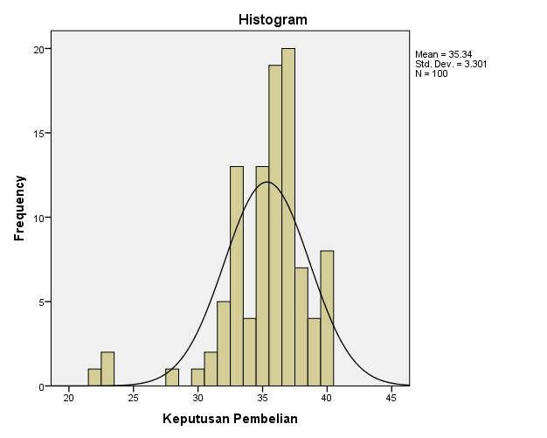

Gambar IV.34.

Diagram Batang Distribusi Frekuensi Data Keputusan Pembelian

1. Deskripsi Data Variabel Inovasi Produk

Tabel IV.7.

Deskripsi Data Variabel Inovasi Produk

|  |  |  |
| --- | --- | --- |
| **Statistics** | | |
| Inovasi Produk | | |
| N | Valid | 100 |
| Missing | 0 |
| Mean | | 35.50 |
| Median | | 36.00 |
| Mode | | 36 |
| Std. Deviation | | 3.000 |
| Range | | 18 |
| Minimum | | 22 |
| Maximum | | 40 |
| Sum | | 3550 |

Sumber: Data Primer Penelitian (2021)

Berdasarkan tabel IV.7 di atas diketahui deskripsi data variabel inovasi produk diketahui sampel (N) berjumlah 100 sampel, nilai rerata (*mean*) sebesar 25,50, nilai tengah (*median*) sebesar 35, nilai sering muncul (*mode*) sebesar 36, simpangan baku (*std. deviation*) sebesar 3,000, jarak antara nilai tertinggi ke nilai terendah (*range*) sebesar 18, nilai terendah (*minimum*) sebesar 22, nilai tertinggi (*maximum*) sebesar 40, jumlah total skor data (*sum*) sebesar 3550.

Deskripsi data variabel inovasi produk di atas agar lebih mudah menggambarkan data selanjutnya disusun kembali dalam distribusi frekuensi data variabel inovasi produk dan disusun grafik diagram batang seperti gambar di bawah ini.

Tabel IV.8.

Distribusi Frekuensi Data Variabel Inovasi Produk

|  |  |  |  |  |  |
| --- | --- | --- | --- | --- | --- |
| **Inovasi Produk** | | | | | |
|  | | Frequency | Percent | Valid Percent | Cumulative Percent |
| Valid | 22 | 1 | 1.0 | 1.0 | 1.0 |
| 23 | 1 | 1.0 | 1.0 | 2.0 |
| 29 | 2 | 2.0 | 2.0 | 4.0 |
| 31 | 1 | 1.0 | 1.0 | 5.0 |
| 32 | 9 | 9.0 | 9.0 | 14.0 |
| 33 | 2 | 2.0 | 2.0 | 16.0 |
| 34 | 12 | 12.0 | 12.0 | 28.0 |
| 35 | 11 | 11.0 | 11.0 | 39.0 |
| 36 | 28 | 28.0 | 28.0 | 67.0 |
| 37 | 13 | 13.0 | 13.0 | 80.0 |
| 38 | 7 | 7.0 | 7.0 | 87.0 |
| 39 | 6 | 6.0 | 6.0 | 93.0 |
| 40 | 7 | 7.0 | 7.0 | 100.0 |
| Total | 100 | 100.0 | 100.0 |  |

Sumber: Data Primer Penelitian (Desember, 2021)

Berdasarkan tabel IV.8 di atas menunjukkan distribusi frekuensi variabel inovasi produk yang paling banyak distribusi skornya 36 sebesar 28 (28%). Berikut adalah grafik diagram batang distribusi frekuensi data variabel inovasi produk.

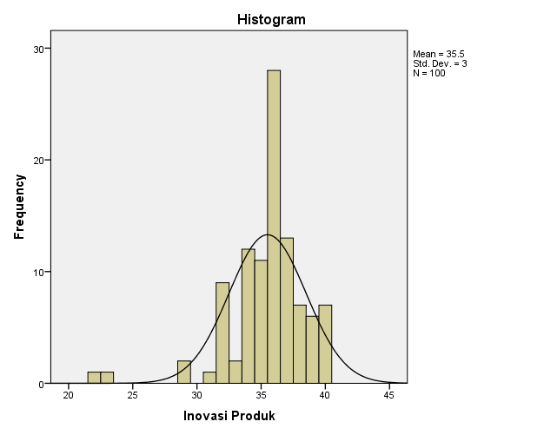

Gambar IV.35.

Diagram Batang Distribusi Frekuensi Data Inovasi Produk

1. Deskripsi Data Variabel *Brand Image*

Tabel IV.9.

Deskripsi Data Variabel *Brand Image*

|  |  |  |
| --- | --- | --- |
| **Statistics** | | |
| Brand Image | | |
| N | Valid | 100 |
| Missing | 0 |
| Mean | | 35.74 |
| Median | | 36.00 |
| Mode | | 36 |
| Std. Deviation | | 3.489 |
| Range | | 17 |
| Minimum | | 23 |
| Maximum | | 40 |
| Sum | | 3574 |

Sumber: Data Primer Penelitian (2021)

Berdasarkan Tabel IV.9 di atas diketahui deskripsi data variabel *brand image* diketahui sampel (N) berjumlah 100 sampel, nilai rerata (*mean*) sebesar 35,74, nilai tengah (*median*) sebesar 36, nilai sering muncul (*mode*) sebesar 36, simpangan baku (*std. deviation*) sebesar 3,489, jarak antara nilai tertinggi ke nilai terendah (*range*) sebesar 17, nilai terendah (*minimum*) sebesar 23, nilai tertinggi (*maximum*) sebesar 40, jumlah total skor data (*sum*) sebesar 3574.

Deskripsi data variabel *brand image* di atas agar lebih mudah menggambarkan data selanjutnya disusun kembali dalam distribusi frekuensi data variabel *brand image* dan disusun grafik diagram batang seperti gambar di bawah ini.

Tabel IV.10.

Distribusi Frekuensi Data Variabel *Brand Image*

|  |  |  |  |  |  |
| --- | --- | --- | --- | --- | --- |
| **Brand Image** | | | | | |
|  | | Frequency | Percent | Valid Percent | Cumulative Percent |
| Valid | 23 | 2 | 2.0 | 2.0 | 2.0 |
| 25 | 1 | 1.0 | 1.0 | 3.0 |
| 28 | 1 | 1.0 | 1.0 | 4.0 |
| 29 | 1 | 1.0 | 1.0 | 5.0 |
| 30 | 1 | 1.0 | 1.0 | 6.0 |
| 31 | 3 | 3.0 | 3.0 | 9.0 |
| 32 | 5 | 5.0 | 5.0 | 14.0 |
| 33 | 5 | 5.0 | 5.0 | 19.0 |
| 34 | 9 | 9.0 | 9.0 | 28.0 |
| 35 | 12 | 12.0 | 12.0 | 40.0 |
| 36 | 17 | 17.0 | 17.0 | 57.0 |
| 37 | 12 | 12.0 | 12.0 | 69.0 |
| 38 | 8 | 8.0 | 8.0 | 77.0 |
| 39 | 8 | 8.0 | 8.0 | 85.0 |
| 40 | 15 | 15.0 | 15.0 | 100.0 |
| Total | 100 | 100.0 | 100.0 |  |

Sumber: Data Primer Penelitian (2021)

Berdasarkan Tabel IV.10 di atas menunjukkan distribusi frekuensi variabel tingkat stres yang paling banyak distribusi skornya 36 sebesar 17 (17%). Berikut adalah grafik diagram batang distribusi frekuensi data variabel *brand image*.

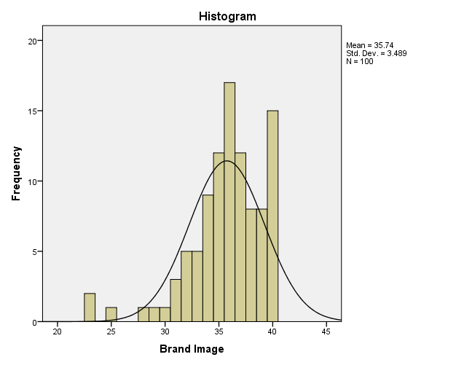

Gambar IV.36.

Diagram Batang Distribusi Frekuensi Data *Brand Image*

1. Deskripsi Data Variabel *Brand Ambassador*

Tabel IV.11.

Deskripsi Data Variabel *Brand Ambassador*

|  |  |  |
| --- | --- | --- |
| **Statistics** | | |
| Brand Ambassador | | |
| N | Valid | 100 |
| Missing | 0 |
| Mean | | 35.81 |
| Median | | 36.00 |
| Mode | | 36 |
| Std. Deviation | | 2.926 |
| Range | | 17 |
| Minimum | | 23 |
| Maximum | | 40 |
| Sum | | 3581 |

Sumber: Data Primer Penelitian (2021)

Berdasarkan Tabel IV.11 di atas diketahui deskripsi data variabel *brand ambassador* diketahui sampel (N) berjumlah 100 sampel, nilai rerata (*mean*) sebesar 35,81, nilai tengah (*median*) sebesar 36, nilai sering muncul (*mode*) sebesar 36, simpangan baku (*std. deviation*) sebesar 2,926, jarak antara nilai tertinggi ke nilai terendah (*range*) sebesar 17, nilai terendah (*minimum*) sebesar 23, nilai tertinggi (*maximum*) sebesar 40, jumlah total skor data (*sum*) sebesar 3581.

Deskripsi data variabel *brand ambassador* di atas agar lebih mudah menggambarkan data selanjutnya disusun kembali dalam distribusi frekuensi data variabel *brand ambassador* dan disusun grafik diagram batang seperti gambar di bawah ini.

Tabel IV.12.

Distribusi Frekuensi Data Variabel *Brand Ambassador*

|  |  |  |  |  |  |
| --- | --- | --- | --- | --- | --- |
| **Brand Ambassador** | | | | | |
|  | | Frequency | Percent | Valid Percent | Cumulative Percent |
| Valid | 23 | 1 | 1.0 | 1.0 | 1.0 |
| 24 | 1 | 1.0 | 1.0 | 2.0 |
| 29 | 1 | 1.0 | 1.0 | 3.0 |
| 31 | 1 | 1.0 | 1.0 | 4.0 |
| 32 | 3 | 3.0 | 3.0 | 7.0 |
| 33 | 8 | 8.0 | 8.0 | 15.0 |
| 34 | 13 | 13.0 | 13.0 | 28.0 |
| 35 | 13 | 13.0 | 13.0 | 41.0 |
| 36 | 20 | 20.0 | 20.0 | 61.0 |
| 37 | 13 | 13.0 | 13.0 | 74.0 |
| 38 | 9 | 9.0 | 9.0 | 83.0 |
| 39 | 6 | 6.0 | 6.0 | 89.0 |
| 40 | 11 | 11.0 | 11.0 | 100.0 |
| Total | 100 | 100.0 | 100.0 |  |

Sumber: Data Primer Penelitian (Desember, 2021)

Berdasarkan Tabel IV.12 di atas menunjukkan distribusi frekuensi variabel *brand ambassador* yang paling banyak distribusi skornya 24 sebesar 27 (27%). Berikut adalah grafik diagram batang distribusi frekuensi data variabel *brand ambassador*.

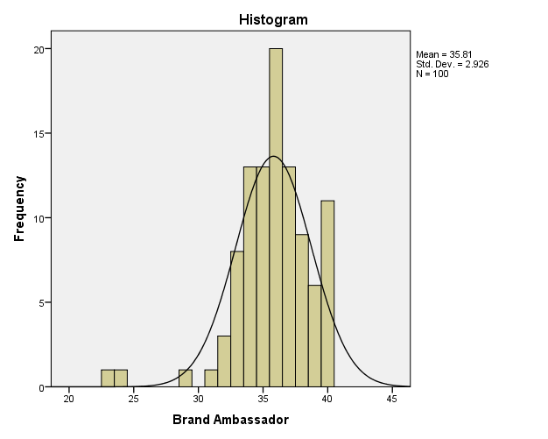

Gambar IV.37.

Diagram Batang Distribusi Frekuensi Data *Brand Ambassador*

* + - 1. **Hasil Uji Instrumen Penelitian**

Data penelitian setelah melalui tahap deskripsi karakteristik responden maupun data penelitian, selanjutnya dilaksanakan uji instrumen penelitian.

1. Uji Validitas

Suatu pernyataan dikatakan valid jika mampu mengukur apa yang diinginkan dan dapat mengungkap data dari variabel yang diteliti secara tepat. Untuk menguji validitas digunakan rumus *korelasi product moment*. Adapun hasil uji validitas instrumen penelitian disajikan dalam tabel-tabel berikut:

1. Hasil Uji Validitas Variabel Keputusan Pembelian (Y)

Butir pernyataan instrumen kuesioner variabel keputusan pembelian terdiri dari 8 butir pernyataan, berikut adalah hasil uji validitas variabel keputusan pembelian.

Tabel IV.13

Hasil Uji Validitas Variabel Keputusan Pembelian

|  |  |  |  |  |  |
| --- | --- | --- | --- | --- | --- |
| No | Butir Pernyataan | rhitung | rtabel | Sig. | Kriteria |
| 1. | Y-1 | 0,666 | 0,195 | 0,000 | Valid |
| 2. | Y-2 | 0,657 | 0,195 | 0,000 | Valid |
| 3. | Y-3 | 0,747 | 0,195 | 0,000 | Valid |
| 4. | Y-4 | 0,584 | 0,195 | 0,000 | Valid |
| 5. | Y-5 | 0,699 | 0,195 | 0,000 | Valid |
| 6. | Y-6 | 0,763 | 0,195 | 0,000 | Valid |
| 7. | Y-7 | 0,663 | 0,195 | 0,000 | Valid |
| 8. | Y-8 | 0,550 | 0,195 | 0,000 | Valid |

Sumber: Data Primer Penelitian (2021)

Berdasarkan tabel IV.13 di atas menunjukkan semua butir pernyataan instrumen kuesioner variabel keputusan pembelian dinyatakan valid dimana nilai rhitung > rtabel dan p value < 0,050, sedangkan nilai koefisien korelasi antara 0,550 sampai 0,763.

1. Hasil Uji Validitas Variabel Inovasi Produk (X1)

Butir pernyataan instrumen kuesioner variabel inovasi produk terdiri dari 8 butir pernyataan, berikut adalah hasil uji validitas variabel kualitas *brand image*.

Tabel IV.14

Hasil Uji Validitas Variabel inovasi Produk

|  |  |  |  |  |  |
| --- | --- | --- | --- | --- | --- |
| No | Butir Pernyataan | rhitung | rtabel | Sig. | Kriteria |
| 1. | X1-1 | 0,628 | 0,195 | 0,000 | Valid |
| 2. | X1-2 | 0,616 | 0,195 | 0,000 | Valid |
| 3. | X1-3 | 0,742 | 0,195 | 0,005 | Valid |
| 4. | X1-4 | 0,687 | 0,195 | 0,000 | Valid |
| 5. | X1-5 | 0,679 | 0,195 | 0,000 | Valid |
| 6. | X1-6 | 0,604 | 0,195 | 0,000 | Valid |
| 7. | X1-7 | 0,636 | 0,195 | 0,000 | Vlaid |
| 8. | X1-8 | 0,512 | 0,195 | 0,000 | Valid |

Sumber: Data Primer Penelitian (2021)

Berdasarkan tabel IV.14 di atas menunjukkan semua butir pernyataan instrumen kuesioner variabel inovasi produk dinyatakan valid dimana nilai rhitung > rtabel dan p value < 0,050, sedangkan nilai koefisien korelasi antara 0,512 sampai 0,742.

1. Hasil Uji Validitas Variabel *Brand Image* (X2)

Butir pernyataan instrumen kuesioner variabel *brand image* terdiri dari 8 butir pernyataan, berikut adalah hasil uji validitas variabel *brand trust*.

Tabel IV.15

Hasil Uji Validitas Variabel *Brand Image*

|  |  |  |  |  |  |
| --- | --- | --- | --- | --- | --- |
| No | Butir Pernyataan | rhitung | rtabel | Sig. | Kriteria |
| 1. | X2-1 | 0,628 | 0,195 | 0,000 | Valid |
| 2. | X2-2 | 0,616 | 0,195 | 0,000 | Valid |
| 3. | X2-3 | 0,742 | 0,195 | 0,000 | Valid |
| 4. | X2-4 | 0,687 | 0,195 | 0,000 | Valid |
| 5. | X2-5 | 0,679 | 0,195 | 0,000 | Valid |
| 6. | X2-6 | 0,604 | 0,195 | 0,000 | Valid |
| 7. | X2-7 | 0,636 | 0,195 | 0,000 | Valid |
| 8. | X2-8 | 0,512 | 0,195 | 0,000 | Valid |

Sumber: Data Primer Penelitian (2021)

Berdasarkan tabel IV.15 di atas menunjukkan semua butir pernyataan instrumen kuesioner variabel *brand image* dinyatakan valid dimana nilai rhitung> rtabel dan p value < 0,050, sedangkan nilai koefisien korelasi antara 0,512 sampai 0,742.

1. Hasil Uji Validitas Variabel *Brand Ambassador* (X3)

Butir pernyataan instrumen kuesioner variabel *brand ambassador* terdiri dari 8 butir pernyataan, berikut adalah hasil uji validitas variabel *brand ambassador*.

Tabel IV.16

Hasil Uji Validitas Variabel *Brand Ambassador*

|  |  |  |  |  |  |
| --- | --- | --- | --- | --- | --- |
| No | Butir Pernyataan | rhitung | rtabel | Sig. | Kriteria |
| 1. | X3-1 | 0,657 | 0,195 | 0,000 | Valid |
| 2. | X3-2 | 0,750 | 0,195 | 0,000 | Valid |
| 3. | X3-3 | 0,689 | 0,195 | 0,000 | Valid |
| 4. | X3-4 | 0,753 | 0,195 | 0,000 | Valid |
| 5. | X3-5 | 0,686 | 0,195 | 0,000 | Valid |
| 6. | X3-6 | 0,741 | 0,195 | 0,000 | Valid |
| 7. | X3_7 | 0,763 | 0,195 | 0,000 | Valid |
| 8. | X3_8 | 0,684 | 0,195 | 0,000 | Valid |

Sumber: Data Primer Penelitian (2021)

Berdasarkan tabel IV.16 di atas menunjukkan semua butir pernyataan instrumen kuesioner variabel *brand ambassador* dinyatakan valid dimana nilai rhitung> rtabel dan p value < 0,050, sedangkan nilai koefisien korelasi antara 0,657 sampai 0,761.

1. Uji Reliabilitas

Reliabilitas adalah tingkat kepercayaan instrumen yang tercermin dalam konsistensi (keajegan) dari skor-skor setelah mengadakan pengukuran yang berulang kali terhadap kelompok yang sama.

Tabel IV.17

Hasil Uji Reliabilitas Variabel Penelitian

|  |  |  |  |
| --- | --- | --- | --- |
| Variabel | rcronbach alpha | rNunnally | Kesimpulan |
| Keputusan Pembelian (X) | 0,796 | 0,70 | Reliabel |
| *Inovasi Produk* (X1) | 0,823 | 0,70 | Reliabel |
| *Brand Image* (X2) | 0,792 | 0,70 | Reliabel |
| *Brand Ambassador* (X3) | 0,863 | 0,70 | Reliabel |

Sumber: Data Primer Penelitian (2021)

Berdasarkan tabel IV.17 di atas menunjukkan semua nilai rcronbach alpha diketahui > rNunnally 0,70 maka dapat disimpulkan data penelitian reliabel, sehingga instrumen kuesioner penelitian layak digunakan sebagai alat pengumpul data penelitian.

* + - 1. **Hasil Uji Asumsi Klasik**

Uji asumsi klasik merupakan uji pra syarat untuk memperoleh hasil penelitian yang baik. Adapun hasil uji asumsi klasik dalam penelitian ini meliputi: uji normalitas, multikolinearitas, heteroskedastisitas, dan autokorelasi.

1. Uji Normalitas

Uji normalitas ini bertujuan untuk mengetahui keadaan distribusi data penelitian yang terdiri dari data keputusan pembelian, inovasi produk, brand image dan brand ambassador apakah data penelitian normal atau tidak normal. Berikut adalah hasil uji normalitas dengan menggunakan *Kolmogorov-Smirnov Test*.

Tabel IV.18

Hasil Uji Normalitas

|  |  |  |
| --- | --- | --- |
| **One-Sample Kolmogorov-Smirnov Test** | | |
|  | | Unstandardized Residual |
| N | | 100 |
| Normal Parametersa,b | Mean | .0000000 |
| Std. Deviation | 1.60471555 |
| Most Extreme Differences | Absolute | .088 |
| Positive | .072 |
| Negative | -.088 |
| Kolmogorov-Smirnov Z | | .884 |
| Asymp. Sig. (2-tailed) | | .415 |
| a. Test distribution is Normal. | | |
| b. Calculated from data. | | |

Sumber: Data Primer Penelitian (2021)

Berdasarkan tabel IV.18 di atas menunjukkan diperolehnya nilai sig. > 0,05 sehingga dapat disimpulkan data penelitian berdistribusi normal.

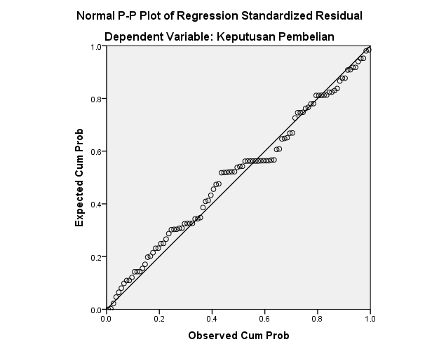

Gambar IV.38.

Hasil Uji Normalitas dengan Grafik P-Plot

Sumber: Data Primer Penelitian (2021)

Berdasarkan Gambar IV.37 di atas diketahui titik-titik yang menggambarkan data berada di sekitar persamaan regresi, sehingga data berdistribusi normal.

1. Uji Heteroskedastisitas

Uji heteroskedastisitas bertujuan untuk mengetahui apakah dalam model regresi terdapat ketidaksamaan varian dan residual dari pengamatan satu ke pengamatan lainnya. Berikut adalah hasil uji heteroskedastisitas dengan menggunakan uji Glejser dalam regresi linear berganda dengan meregresikan kembali variabel bebas dengan nilai Abs_Residual.

Tabel IV.19.

Hasil Uji Heteroskedastisitas dengan Uji Glejser

|  |  |  |  |  |  |  |
| --- | --- | --- | --- | --- | --- | --- |
| **Coefficientsa** | | | | | | |
| Model | | Unstandardized Coefficients | | Standardized Coefficients | t | Sig. |
| B | Std. Error | Beta |
| 1 | (Constant) | 2.363 | 1.345 |  | 1.757 | .082 |
| Inovasi Produk | -.060 | .062 | -.170 | -.963 | .338 |
| Brand Image | -.086 | .054 | -.283 | -1.589 | .115 |
| Brand Ambassador | .113 | .059 | .312 | 1.900 | .060 |
| a. Dependent Variable: Abs_Residual | | | | | | |

Sumber: Data Primer Penelitian (2021)

Berdasarkan tabel IV.19 di atas menunjukkan data penelitian variabel Inovasi Produk, Brand Image, dan Brand Ambassador tidak terdapat ketidaksamaan varian dan residual dari pengamatan satu ke pengamatan lainnya atau data tidak terjadi masalah heteroskedastisitas, dibuktikan dengan diperolehnya nilai sig. > 0,05.

Heteoskedastisitas juga dapat dilihat dari Grafik Scatterplot pada Gambar IV.37, dimana diketahui titik-titik yang diwakili data tidak membentuk pola tertentu, sehingga data dinyatakan tidak terjadi masalah heteroskedastisitas.

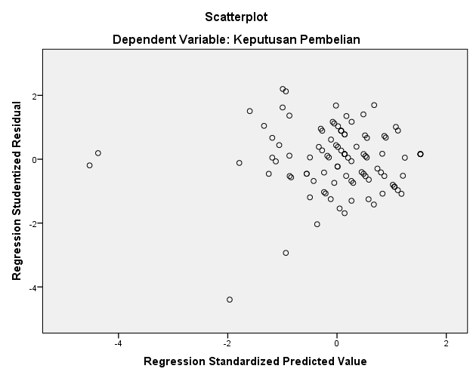

Gambar IV.39.

Hasil Uji Heteroskedastisitas dengan Grafik Scatterplot

Sumber: Data Primer Penelitian (2021)

1. Uji Multikolinearitas

Uji multikolinearitas ini digunakan untuk mengetahui adanya hubungan yang linier diantara dua variabel bebas atau lebih dalam suatu model regresi. Berikut adalah hasil uji multikolinearitas dengan menggunakan uji regresi linear berganda dengan melihat nilai *Tolerance* dan VIF.

Tabel IV.20.

Hasil Uji Multikolinearitas

|  |  |  |  |  |  |  |  |  |
| --- | --- | --- | --- | --- | --- | --- | --- | --- |
| **Coefficientsa** | | | | | | | | |
| Model | | Unstandardized Coefficients | | Standardized Coefficients | t | Sig. | Collinearity Statistics | |
| B | Std. Error | Beta | Tolerance | VIF |
| 1 | (Constant) | -.300 | 2.115 |  | -.142 | .887 |  |  |
| Inovasi Produk | .635 | .098 | .577 | 6.476 | .000 | .310 | 3.229 |
| Brand Image | .180 | .085 | .190 | 2.116 | .037 | .306 | 3.267 |
| Brand Ambassador | .186 | .093 | .165 | 1.998 | .049 | .360 | 2.776 |
| a. Dependent Variable: Keputusan Pembelian | | | | | | | | |

Sumber: Data Primer Penelitian (2021)

Berdasarkan tabel IV.20 di atas menunjukkan data penelitian variabel Inovasi Produk, Brand Image, dan Brand Ambassador tidak terjadi hubungan yang sempurna atau mendekati sempurna antar variabel bebas, dibuktikan dengan diperolehnya nilai tolerance > 0,100 dan nilai VIF < 100.

* + - 1. **Hasil Uji Hipotesis**

Setelah uji asumsi klasik dilaksanakan, maka selanjutnya disusun uji hipotesis penelitian yang meliputi uji regresi linear berganda, uji koefisien determinasi, uji F dan uji t.

1. Uji Regresi Linear Berganda

Uji regresi linear berganda digunakan untuk mengetahui adanya hubungan, mengukur kekuatan hubungan, serta menunjukkan arah hubungan antara variabel *independent* terhadap variabel *dependent* dalam sebuah penelitian*.*

Tabel 4.21.

Hasil Uji Regresi Linear Berganda

|  |  |  |  |  |  |  |
| --- | --- | --- | --- | --- | --- | --- |
| **Coefficientsa** | | | | | | |
| Model | | Unstandardized Coefficients | | Standardized Coefficients | t | Sig. |
| B | Std. Error | Beta |
| 1 | (Constant) | -.300 | 2.115 |  | -.142 | .887 |
| Inovasi Produk | .635 | .098 | .577 | 6.476 | .000 |
| Brand Image | .180 | .085 | .190 | 2.116 | .037 |
| Brand Ambassador | .186 | .093 | .165 | 1.998 | .049 |
| a. Dependent Variable: Keputusan Pembelian | | | | | | |

Sumber: Data Penelitian Diolah (2021)

Berdasarkan tabel 4.21 di atas menunjukkan hasil uji regresi linear berganda dan selanjutnya disusun persamaan regresi sebagai berikut:

Y = -0,300 + 0,635 + 0,180 + 0,186 + e

Persamaan regresi tersebut dapat diinterpretasikan:

* + - * 1. Nilai konstanta (a) sebesar -0,300, dapat diinterpretasikan bahwa keputusan pembelian akan turun sebesar 0,300 jika tanpa adanya variabel inovasi produk, *brand image, brand ambassador* bernilai konstan (0).
        2. Nilai koefisien regresi inovasi produk (b1) sebesar positif 0,635, dapat diinterpretasikan setiap peningkatan inovasi produk akan disertai dengan peningkatan keputusan pembelian sebesar 0,635 dengan catatan variabel *brand image* dan *brand ambassador* bernilai konstan (0).
        3. Nilai koefisien regresi *band image* (b2) sebesar positif 0,180, dapat diinterpretasikan setiap peningkatan *brand image* akan disertai dengan peningkatan keputusan pembelian sebesar 0,180 dengan catatan variabel inovasi produk dan *brand ambassador* bernilai konstan (0).
        4. Nilai koefisien regresi *brand ambassador* (b3) sebesar positif 0,186, dapat diinterpretasikan setiap peningkatan *brand ambassador* akan disertai dengan peningkatan keputusan pembelian sebesar 0,186 dengan catatan variabel inovasi produk dan *brand image* bernilai konstan (0).

1. Uji Koefisien Determinasi (R2)

Uji koefisien determinasi (R2) digunakan untuk mengukur persentase variasi variabel-variabel dependen yang dapat dijelaskan oleh variabel-variabel independen yang ada dalam model.

Tabel IV.22.

Hasil Uji Koefisien Determinasi

|  |  |  |  |  |
| --- | --- | --- | --- | --- |
| **Model Summary** | | | | |
| Model | R | R Square | Adjusted R Square | Std. Error of the Estimate |
| 1 | .874a | .764 | .756 | 1.630 |
| a. Predictors: (Constant), Brand Ambassador, Inovasi Produk, Brand Image | | | | |

Sumber: Data Penelitian Diolah (Desember, 2021)

Hasil penelitian dengan bantuan Komputer Program IBM SPSS 21 diperoleh nilai *Adjusted R Square* sebesar 0,756 atau 75,6%, oleh karena itu kemampuan variabel inovasi produk, *brand image* dan *brand ambassador* mendeteksi variasi variabel keputusan pembelian sebesar 75,6%, masih ada 24,4% lagi variabel lain yang tidak masuk dalam model mempengaruhi variasi variabel keputusan pembelian.

1. Uji F

Uji F digunakan untuk mengetahui pengaruh secara bersama-sama inovasi produk, *brand image, brand ambassador* terhadap keputusan pembelian.

Tabel IV.23.

Hasil Uji F

|  |  |  |  |  |  |  |
| --- | --- | --- | --- | --- | --- | --- |
| **ANOVAa** | | | | | | |
| Model | | Sum of Squares | df | Mean Square | F | Sig. |
| 1 | Regression | 823.504 | 3 | 274.501 | 103.368 | .000b |
| Residual | 254.936 | 96 | 2.656 |  |  |
| Total | 1078.440 | 99 |  |  |  |
| a. Dependent Variable: Keputusan Pembelian | | | | | | |
| b. Predictors: (Constant), Brand Ambassador, Inovasi Produk, Brand Image | | | | | | |

Sumber: Data Penelitian Diolah (Desember, 2021)

Berdasarkan tabel IV.23 di atas menunjukkan diperolehnya nilai Fhitung 103,368 dan nilai sig. 0,000, hal ini menunjukkan Fhitung > Ftabel dan nilai sig. < 0,05, sehingga disimpulkan secara bersama-sama inovasi produk, *brand image, brand ambassador* terhadap keputusan pembelian pada produk Scarlett Whitening di Surakarta.

1. Uji t

Uji t digunakan untuk menganalisis pengaruh secara parsial antara inovasi produk, *brand image, brand ambassador* terhadap keputusan pembelian pada produk Scarlett Whitening di Surakarta.

Tabel IV.24.

Hasil Uji t

|  |  |  |  |  |  |  |
| --- | --- | --- | --- | --- | --- | --- |
| **Coefficientsa** | | | | | | |
| Model | | Unstandardized Coefficients | | Standardized Coefficients | t | Sig. |
| B | Std. Error | Beta |
| 1 | (Constant) | -.300 | 2.115 |  | -.142 | .887 |
| Inovasi Produk | .635 | .098 | .577 | 6.476 | .000 |
| Brand Image | .180 | .085 | .190 | 2.116 | .037 |
| Brand Ambassador | .186 | .093 | .165 | 1.998 | .049 |
| a. Dependent Variable: Keputusan Pembelian | | | | | | |

Sumber: Data Primer Penelitian (Desember, 2021)

Berdasarkan tabel IV.24 di atas dapat disimpulkan hasil penelitian sebagai berikut:

1. Pengaruh Inovasi Produk terhadap Keputusan Pembelian

Langkah-langkah pengujian parsial.

1. Merumuskan hipotesis untuk masing-masing kelompok

Ho: β1 = 0 → tidak ada pengaruh inovasi produk secara parsial terhadap keputusan pembelian.

Ho: β1 ≠ 0→ ada pengaruh inovasi produk secara parsial terhadap keputusan pembelian

1. Menentukan tingkat signifikan yaitu sebesar 5% (0,05)



-1,988 1,988 6,476

Gambar IV.40

Gambar Kurva Penerimaan dan Penolakan H0 dengan Uji t Inovasi Produk

1. Kriteria pengujian :

Ho ditolah dimana diperoleh thitung sebesar 6,476, maka dapat disimpulkan –ttabel < thitung atau thitung < ttabel yaitu 6,467 > 1,988

1. Kesimpulan

Ada pengaruh signifikan antara inovasi produk terhadap keputusan pembelian, ini dibuktikan dengan diperolehnya nilai thitung > ttabel dan p value < 0,05 (6,476 > 1,988 dan 0,000 < 0,05).

1. Pengaruh *Brand Image* terhadap Keputusan Pembelian

Langkah-langkah pengujian parsial.

1. Merumuskan hipotesis untuk masing-masing kelompok

Ho: β2 = 0 → tidak ada pengaruh *brand image* secara parsial terhadap keputusan pembelian.

Ho: β2 ≠ 0→ ada pengaruh *brand image* secara parsial terhadap keputusan pembelian

1. Menentukan tingkat signifikan yaitu sebesar 5% (0,05)



-1,988 1,988 2,116

Gambar IV. 41

Gambar Kurva Penerimaan dan Penolakan H0 dengan Uji t Brand Image

1. Kriteria pengujian :

Ho ditolah dimana diperoleh thitung sebesar 2,116, maka dapat disimpulkan –ttabel < thitung atau thitung < ttabel yaitu 2,116 > 1,988

1. Menarik Kesimpulan

Ada pengaruh signifikan antara *brand image* terhadap keputusan pembelian, ini dibuktikan dengan diperolehnya nilai thitung > ttabel dan p value < 0,05 (2,116 > 1,988 dan 0,037 < 0,05).

1. Pengaruh *Brand Ambassador* terhadap Keputusan Pembelian

Langkah-langkah pengujian parsial.

1. Merumuskan hipotesis untuk masing-masing kelompok

Ho: β3 = 0 → tidak ada pengaruh *brand ambassador* secara parsial terhadap keputusan pembelian.

Ho: β3 ≠ 0→ ada pengaruh *brand ambassador* secara parsial terhadap keputusan pembelian

1. Menentukan tingkat signifikan yaitu sebesar 5% (0,05)



-1,988 1,988 1,998

Gambar IV. 42

Gambar Kurva Penerimaan dan Penolakan H0 dengan Uji t Brand Ambassador

1. Kriteria pengujian :

Ho ditolah dimana diperoleh thitung sebesar 1,998, maka dapat disimpulkan –ttabel < thitung atau thitung < ttabel yaitu 1,998 > 1,988

1. Menarik Kesimpulan

Ada pengaruh signifikan antara *brand ambassador* terhadap keputusan pembelian, ini dibuktikan dengan diperolehnya nilai thitung > ttabel dan p value < 0,05 (1,998 > 1,988 dan 0,049 < 0,05).

1. **Pembahasan**

Berdasarkan hasil penelitian maka dapat dilaksanakan pembahasan hasil penelitian berdasarkan teori dan penelitian terdahulu yang relevan.

1. Pengaruh Inovasi Produk*, Brand Image,* dan *Brand Ambassador* terhadap Keputusan Pembelian pada Produk Scarlett Whitening di Surakarta.

Hasil penelitian menunjukkan dengan uji F diperoleh Fhitung 103,368 dan nilai signifikansi 0,000, hal ini menunjukkan secara bersama-sama inovasi produk, *brand image* dan *brand ambassador* terhadap keputusan pembelian produk Scarlett Whitening di Surakarta. Adanya pengaruh yang signifikan mengindikasikan secara nyata keputusan pembelian dipengaruhi oleh adanya inovasi produk, *brand image* dan *brand ambassador*. Uji koefisien determinasi diperoleh nilai *Adjusted R Square* sebesar 0,756 atau 75,6%, hal ini menunjukkan kemampuan variabel inovasi produk, *brand image* dan *brand ambassador* mendeteksi variasi variabel keputusan pembelian sebesar 75,6%, sisanya sebesar 24,4% lagi variabel lain yang tidak masuk dalam model mempengaruhi variasi variabel keputusan pembelian.

Hal ini didukung oleh teori yang dikemukakan Schiffman (dalam Djatmiko dan Pradana, 2016) yang menyatakan keputusan pembelian dapat diukur dari dimensi conative sebagai berikut : (a) Tingkat keinginan untuk membeli suatu produk, (b) Tingkat kecenderungan membeli suatu produk, (c) Tingkat kecenderungan untuk membeli produk dalam waktu dekat.

Menurut Kotler & Keller (2016:195) dalam keputusan pembelian konsumen, terdapat enam sub keputusan yang dilakukan oleh pembeli diantaranya : (1) Pilihan produk (*product choice*), (2) Pilihan merek (*brand choice)*, (3) Pilihan tempat penyalur (*Dealer choice*); (4) Jumlah pembelian atau kuantitas (*Purchase amount*); (5) Waktu pembelian (*Purchase timing*).

Hasil penelitian ini mendukung penelitian yang dilakukan oleh peneliti sebelumnya Perdana & Wardhani (2021); Octaviani & Sumitro (2020); (Nofiawaty et al., 2020); (Effendy et al., 2020); (Ling & Pratomo, 2020); (Hidayatullah et al., 2020); (Effendy et al., 2020); (Oscar & Keni, 2019); (Budi, 2019); (Aditi & Hermansyur, 2017) yang menemukan banyak faktor yang mempengaruhi keputusan pembelian konsumen terhadap produk tertentu diantaranya inovasi produk, *brand image*, *brand ambassador*.

1. Pengaruh Inovasi Produk terhadap Keputusan Pembelian pada Produk Scarlett Whitening di Surakarta.

Hasil penelitian uji regresi linear berganda diperoleh nilai koefisien inovasi produk sebesar 0,635 dan uji t diperoleh nilai thitung 6,476 dengan diperoleh nilai signifikansi sebesar 0,000, hal ini menunjukkan bahwa ada pengaruh yang positif dan signifikan antara inovasi produk terhadap keputusan pembelian. Adanya pengaruh positif mengindikasikan semakin tinggi inovasi produk produk Scarlett Whitening maka semakin tinggi pula keputusan pembelian produk. Sebaliknya, semakin rendah inovasi produk Scarlett Whitening maka semakin rendah keputusan pembelian produk.

Inovasi merupakan pengambilan ide-ide kreatif dan mengubahnya menjadi produk atau metode kerja yang berguna. Suatu usaha bisnis yang mampu membuat inovasi maka usaha tersebut dapat memimpin dan memperkecil kemungkinan kompetitor untuk melakukan inovasi lebih awal.

Scarlett Whetening sebagai penyedia layanan produk-produk kecantikan harus menawarkan keberagaman variasi model, menampilkan penampilan bentuk yang elegan dengan pilihan warna yang menarik; menampilkan berbagai manfaat kebutuhan kecantikan yang beraneka ragam; menampilkan berbagai ukuran sesuai kebutuhan; menampilkan berbagai aroma rasa sesuai kebutuhan kecantikan; menambah bahan-bahan alami untuk kulit; bekerjasama dengan berbagai minimarket dalam memasarkan produknya; serta menambahkan produk paket setiap jenis kulit.

Hal ini didukung oleh teori yang dikemukakan Thomas W. Zimmerer dkk (2008) dalam Nurhaita (2016) inovasi produk perlu dilakukan dengan cara: (1) Perubahan desain Perubahan desain merupakan serangkaian tahap mencapai hasil yang diharapkan berupa perbaikan dari titik awal; (2) Perubahan desain Inovasi teknis Inovasi teknis merupakan perkenalan suatu teknologi yang baru, pelayanan yang baru, dan cara cara baru yang lebih bermanfaat; (3) Pengembangan produk Pengembangan produk adalah upaya perusahaan untuk senantiasa menciptakan produk- produk baru, serta memodifikasi produk lama.

Hasil penelitian ini mendukung penelitian yang dilakukan oleh peneliti sebelumnya Hidayatullah, *et al*. (2020); Effendy, *et al.*, (2020); Aditi & Hermansyur (2017) yang menemukan inovasi produk berpengaruh signifikan dan positif terhadap keputusan pembelian konsumen. Namun, disisi lain penelitian ini bertentangan dengan hasil penelitian sebelumnya yang dilakukan oleh Ernawati (2019) di wilayah Bandung dan sekitarnya variabel Inovasi produk berpengaruh tidak signifikan terhadap keputusan pembelian produk Hi Jack Sandal Bandung.

1. Pengaruh *Brand Image* terhadap Keputusan Pembelian pada Produk Scarlett Whitening di Surakarta.

Hasil penelitian uji regresi linear berganda diperoleh nilai koefisien *brand image* sebesar 0,180 dan uji t diperoleh nilai thitung 2,116 dengan diperoleh nilai signifikansi sebesar 0,037, hal ini menunjukkan bahwa ada pengaruh yang positif dan signifikan antara *brand image* terhadap keputusan pembelian. Adanya pengaruh positif mengindikasikan semakin baik *brand image* produk Scarlett Whitening maka semakin tinggi pula keputusan pembelian produk. Sebaliknya, semakin buruk *brand image* produk Scarlett Whitening maka semakin rendah keputusan pembelian produk.

*Brand image* merupakan keyakinan dibenak konsumen yang berbeda dari merek lain, seperti simbol, desain font, atau warna khusus. Dalam persaingan tingkat rendah, merek hanya membedakan satu produk dengan produk lainnya, atau merek hanyalah sebuah nama (Keller, 2013:98).

Scarlett Whetening sebagai penyedia layanan produk-produk kecantikan harus menyakinkan bahwa produk yang di produksi benar-benar dari bahan alami; Produk yang dikeluarkan dari perawatan ujung rambut hingga kaki sesuai dengan kebutuhan kulit; menciptakan image bahwa penggunaan produk Scarlett Whitening memiliki kulit yang bersih alami dan sehat; menyakinkan pada konsumen tentang manfaat dan terbebas dari permasalahan kulit; lebih mempromosikan ke khayalak banyak orang; menciptakan citra merek yang menarik; membedakan dengan produk lainnya yang sejenis; menciptakan desain produk menarik (bentuk, warna, dan logo).

Hal ini didukung oleh teori yang dikemukakan Thomas W. Zimmerer dkk (2008) dalam Nurhaita (2016) inovasi produk perlu dilakukan dengan cara: (1) Perubahan desain Perubahan desain merupakan serangkaian tahap mencapai hasil yang diharapkan berupa perbaikan dari titik awal; (2) Perubahan desain Inovasi teknis Inovasi teknis merupakan perkenalan suatu teknologi yang baru, pelayanan yang baru, dan cara cara baru yang lebih bermanfaat; (3) Pengembangan produk Pengembangan produk adalah upaya perusahaan untuk senantiasa menciptakan produk- produk baru, serta memodifikasi produk lama.

Hasil penelitian ini mendukung penelitian yang dilakukan oleh peneliti sebelumnya Perdana & Wardhani (2021); (Octaviani & Sumitro, 2020); (Nofiawaty et al., 2020); (Effendy et al., 2020); Ling & Pratomo (2020); (Oscar & Keni, 2019); (Budi, 2019); yang menemukan *brand image* berpengaruh signifikan dan positif terhadap keputusan pembelian konsumen.

1. Pengaruh *Brand Ambassador* terhadap Keputusan Pembelian pada Produk Scarlett Whitening di Surakarta.

Hasil penelitian uji regresi linear berganda diperoleh nilai koefisien *brand image* sebesar 0,186 dan uji t diperoleh nilai thitung 1,998 dengan diperoleh nilai signifikansi sebesar 0,049, hal ini menunjukkan bahwa ada pengaruh yang positif dan signifikan antara *brand ambassador* terhadap keputusan pembelian. Adanya pengaruh positif mengindikasikan semakin tepat penggunaan *brand ambassador* Scarlett Whitening maka semakin tinggi pula keputusan pembelian produk. Sebaliknya, semakin tidak tepat penggunaan *brand ambassador* Scarlett Whitening maka semakin rendah keputusan pembelian produk.

Scarlett Whetening sebagai penyedia layanan produk-produk kecantikan menggunakan *brand Ambassador* yang tepat untuk menambah kepopuleran produk; menggunakan Song Joong Ki dan TWICE yang dianggap telah mampu menjadi *brand ambassador* produk; menggunakan *brand ambassador* yang memiliki kemampuan untuk menyebarluaskan budaya K-pop; menggunakan *brand ambassador* yang memiliki *style fashion* menarik dan berbeda dengan group lain; menggunakan *brand ambassador* yang selalu tampil menarik dan profesional; menggunakan *brand ambassador* yang memiliki fisik menarik dan mudah dikenali; menggunakan *brand ambassador* yang pernah berhasil menjadi *brand ambassador* pada merk lain; serta menggunakan *brand ambassador* yang mampu berkomunikasi tidak langsung dengan para penggemar seperti melalui online.

Hal ini didukung oleh teori yang dikemukakan Wang*, et.al* (2016) bahwa *brand ambassador* atau *celebrity endorser* merupakan seorang pendukung merek yang bertugas untuk membantu menciptakan hubungan emosional yang kuat antara perusahaan dengan para konsumen dan secara tidak langsung penggunaan *brand ambassador* atau *celebrity endorser* ini akan membangun citra produk. *Brand ambassador* nantinya akan menjelaskan proses terkait dengan penggunaan produk dan juga manfaat dari produk tersebut dan mengapa konsumen harus memilih produk tersebut.

Hasil penelitian ini mendukung penelitian yang dilakukan oleh peneliti sebelumnya (Perdana & Wardhani, 2021); (Effendy et al., 2020); (Octaviani & Sumitro, 2020); (Nofiawaty et al., 2020); (Budi, 2019); yang menemukan *brand ambassador* berpengaruh signifikan dan positif terhadap keputusan pembelian konsume